超高频裂缝天线
VA-9216

方向图
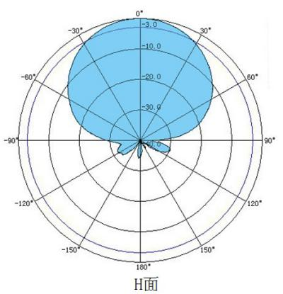
产品特性：
1.外形精美、安装使用方便.
2.读写速度快、数据安全性高、天线没有盲区不漏读，读写距离适合多方面应用需求。

产品应用：
1.902-928MHz RFID射频识别系统。
2.可定制欧标（860-868MHZ）
3.文件柜、档案柜管理
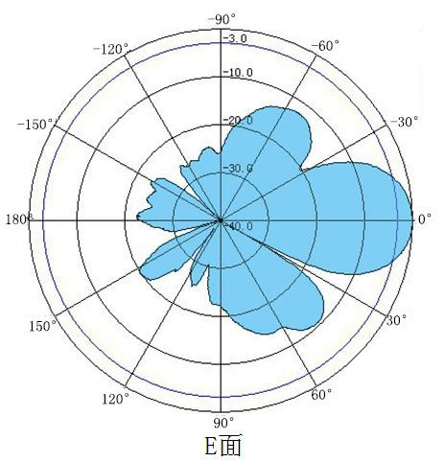
4.门禁通道、仓储、货架管理
5.畜牧业管理
6.海关码头、货柜车远距离识别
7.其他多方面系统广泛应用

产品参数：

型号 | VA-9216
性能指标
频率范围 | 902-928MHz
极化方式 | 圆极化
增益 | 12dBi
水平角度 | 60°
垂直角度 | 18°
驻波比 | ≤1.3
前后比 | 20dB
特性阻抗 | 50Ω
最大输入功率 | 20w
防雷保护 | 直流接地
接口形式 | SMA母头
天线尺寸 | 920*160*30(mm)
工作温度 | -40ºC/+60ºC

